**FORMATO INFORME DE LECTURA**

**Nombre Aprendiz:** zharick katiuzka Martínez Rodríguez

**Numero de ficha:** 2250076

**Resumen del artículo: (**Dos párrafos de resumen**)**

Este tema trato sobre la recolección de datos, los 2 tipos que hay, cuando una información es válida, las diferencias que hay entre dato, conocimiento e información y las jerarquías de estas.

También nos mostraron que en los 2 tipos de recolección de datos cada uno de estos tienen herramientas que facilitan el proceso, algunas son: observaciones, entrevistas, muestreo, etc.

**Ideas claves (**mínimo 5, sustentadas**):**

* Recolección de datos: es lo que trata el tema, y ayuda a entender un poco más.
* Los diferentes métodos: ya que explican cómo se podría recolectar la información más fácilmente.
* Herramientas mostradas: ya que ayudan a entender cómo se podría recolectar información de forma más eficaz.

* Las diferencias entre datos información y conocimiento: ya que ayuda a enterder un poco más sobre la diferencia de estas, y así tener un poco de interactividad con estos términos.
* Información válida: ya que muestra las diferentes características que debe tener una información para resulte verdadera y válida.
* Las diferentes características que tiene cada herramienta: ya que ayuda a el recolector a saber cómo y cuándo debe utilizarlas, ya que al haber elegido tal método debe aprender a como utilizarlo.

**Palabras clave (**breve glosario, mínimo 8 máximo 15 palabras con su definición**):**

* Cuestionario: preguntas que se utilizan para hacer una encuesta.
* Entrevista: es un dialogo entre 2 o más personas que consta de uno o varios entrevistadores y uno o varios entrevistados.
* Observaciones: se llama observación al acto de emplear la vista para obtener información a partir de un fenómeno de la realidad.
* Recolección: el acto de de obtener información.
* Conocimiento: es una mezcla de información y experiencia que se obtiene al paso del tiempo, estudiando o con cotidianidales que nos pasan y nos hacen coger experiencia.
* Formulario: lista de preguntas para realizar un cuestionario, y obtener información.
* Dato: pequeña unidad que ayuda a componer una información.
* Preguntas: se utiliza para obtener información de algo o de alguien y conformar la información.
* Usuario: persona que interactúa con la información.

**Representación gráfica de los conceptos más importantes del artículo (**Mínimo 10 conceptos. Utilice Mapa mental o mentefacto**):**

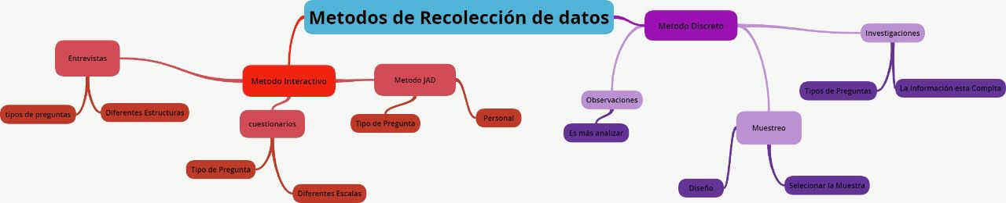

**Aspectos del artículo que más le llamaron la atención (**Mínimo 3 indicando el porqué**):**

* Las herramientas: por que hay tantos métodos y posibilidades.
* Método Interactivo: ya que me gusta como es más conocimiento de lo que quiere el cliente y usuario.
* Cuestionarios: ya que es un método sencillo de saber lo que quiere el cliente-usuario.
* Entrevistas: ya que tiene tantas estructuras, tantos tipos de preguntas y es un contacto más personal con el usuario-cliente.

**Aspecto en el que le interesaría seguir profundizando** (Indique el porqué)

El método interactivo

Ya que quiero saber más de cómo se desarrolla con el usuario-cliente, de las preguntas, de las estructuras, etc.

**¿Cuál cree que es la aplicación del conocimiento adquirido en su formación?:**

**Ya que me va a ayudar a saber que método es más eficiente para tratar con el usuario-cliente, los tipos de todo, que no solo hay una opción si no que hay varias y la importancia que hay en la recolección de datos.**